Breve Triduo
alla Madonna del Carmelo

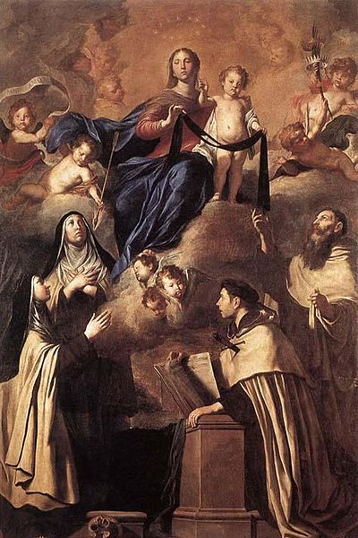

O Dio vieni a salvarmi.
Signore vieni presto in mio aiuto.

Gloria al Padre

O Vergine Maria,
che ci hai beneficato con il dono del santo Scapolare,
distintivo dei tuoi figli di predilezione, noi ti benediciamo per questo tuo dono e ti chiediamo la grazia di esserne sempre degni, conservandoci puri nel cuore e nel corpo e di meritare cosi la tua protezione in vita e nel momento della morte.

Ave Maria

O gloriosa Vergine Maria,
che fosti simboleggiata nella nube vista dal profeta Elia sul Carmelo,
la quale poi riversò la pioggia ristoratrice sulla terra riarsa d’Israele, effondi su di noi le tue materne benedizioni e dal nostro spirito sempre arido fa germogliare propositi santi e sante opere.

Ave Maria

O Vergine Maria,
Madre del Carmelo, che nel tuo santo Scapolare ci offri un’arma per il combattimento spirituale,
ottienici dal tuo Figlio Gesù lo spirito di fortezza nella lotta contro il male, così che possiamo sempre vincere le insidie del nostro nemico e possiamo cantare a Dio in eterno l’inno vittoria e della riconoscenza.

Ave Maria

Fior del Carmelo

Fior del Carmelo, vite in fiore,
splendore del cielo tu solamente sei vergine e madre.
Madre mite pura nel cuore ai tuoi devoti
dà protezione stella del mare.
Ceppo di Jesse Che doni il Fiore,
a noi concedi di rimanere con te per sempre.
Giglio sbocciato Tra acute spine,
conserva puri i nostri cuori e dona aiuto.
Forte armatura là dove infuria la dura lotta
offri a difesa lo Scapolare.
Per noi incerti Tu sei la guida;
a noi provati concedi ognora consolazione.
O dolce Madre,
Signora nostra: colma del gaudio di cui sei piena i figli tuoi.
O chiave e porta del paradiso,
fà che giungiamo dove di gloria sei coronata. Amen

